國立臺灣藝術大學教務IR分析計畫申請書
一、基本資料： 申請條碼：
研究類別 |  | 教學品質與課程優化  系務規劃  學生學習與休退學預警 |  |  | 招生策略與生源分析  畢業生追蹤與產業動向  其他教務相關
申請系所（單位）
本計畫主持人姓名 |  |  |  |  |  | 職稱
Email |  |  |  |  |  | 分機
本計畫名稱
計畫期程 |  | 115年8月1日至12月31日  (經費請於115年10月30日前使用完畢，11月15日前核銷完畢)
本計畫是否同時有其他單位提供補助項目 否；是，_____________________
計畫連絡人 |  | 姓名： 電話：(分機) (宅/手機)
E-MAIL
其他研究人員(若為學生請附學號，表單不足可自行增加)
姓名 |  |  | 單位 |  |  |  | 職稱 |  |  | 學號
研究內容摘要  （灰字為範例） |  |  | - 議題名稱：休退學成因分析與具體改善策略。  - 研究對象：108-110學年度入學生。  - 研究問題或架構：  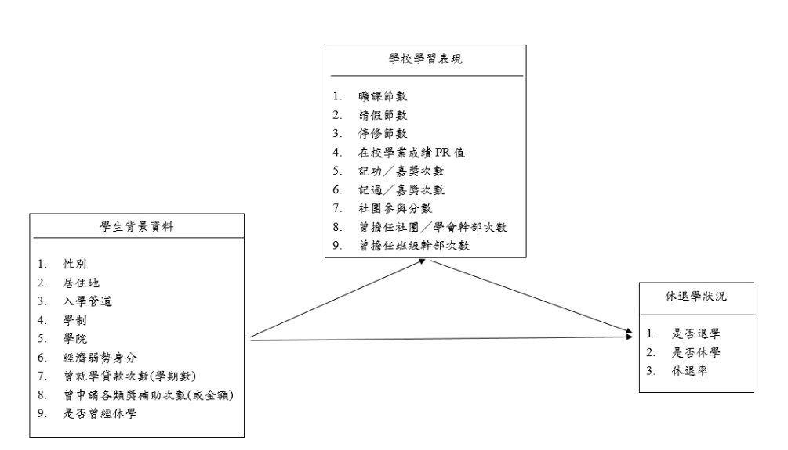  - 量化研究方法：邏輯模型(Logit Model)、存活分析(Survival Analysis)。  - 資料取得或蒐集方法：
預期績效 |  |  | - 研究成果：  - 對系所課程或教育目標等的可能貢獻：
本計畫於申請資料是否使用人工智慧(Artificial Intelligence, AI）工具協助？ |  |  | □我未使用AI工具  □是有使用 AI 工具（可複選）  □ 文字協助（如內容發想、架構規劃、文字潤飾、翻譯、文法校正等）  □ 資料蒐集／整理（如文獻搜尋、資料整理、資訊摘要、研究輔助等）  □ 分析協助（如資料分析、程式撰寫、統計分析、資料視覺化等）  □ 圖像或設計（如 AI 生成圖片、插圖、簡報設計、視覺素材等）  □ 其他：_________________________________________________  使用之 AI 工具（可複選或自行填寫）  □ ChatGPT □ Claude □ Gemini □ Microsoft Copilot □ Perplexity  □ 其他：____________________________________
申請人簽名
單位主管簽章

